МЕТОДИЧЕСКАЯ РАССЫЛКА № 1/2022

**Нейропсихология**

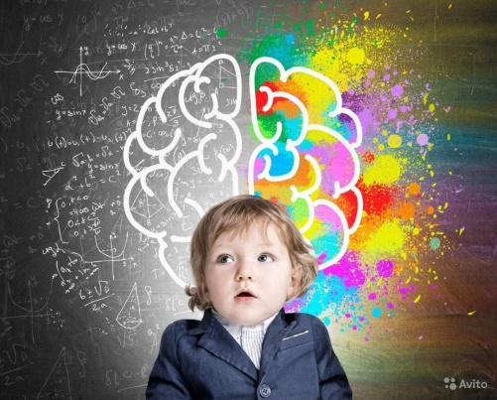

*Лучшая инвестиция в вашей жизни -*

*это инвестиция в ваши мозги, ваше*

*образование и ваш образ мышления.*

*Николай Латанский*

Сегодняшнее психическое и соматическое здоровье детей вызывает не просто интерес профессионалов, оно шокирует. На лицо парадокс: в медицинской карте состояние ребенка оценивается как соответствующее нормативному, а ребёнок не может обучаться, конфликтует с окружающими, проявляет склонность к девиантному поведению.

Специалисты констатируют, что у нынешних детей наблюдается снижение иммунитета, эпи-готовность, гиперактивность, повышенная агрессивность, дефицит внимания, воли, трудности целеполагания и контроля за протеканием собственной деятельности. Фасад этих проблем с возрастом меняется. Сначала ребёнок перепутал день с ночью, потом возник энурез, далее в 10 лет - страх ответа у доски, в 15 лет сексуальные проблемы. Поэтому нужно оценивать здоровье и психический статус детей по - новому. Изменился мир, и изменились адаптивные механизмы человека. Особенно это заметно на детях. Что же делать родителям таких детей?

**Нейропсихология** – наука, которая изучает взаимосвязь психических процессов человека с состоянием его мозга. Соответственно, нейропсихолог – это клинический психолог (или психолог, получивший квалификацию клинического), который знает особенности развития мозга, владеет методом нейропсихологической коррекции. Он может выполнять нейропсихологическую диагностику, выделять зоны головного мозга, которым требуется дополнительная нагрузка, составлять индивидуальные программы занятий для своих пациентов. В такую программу входят различные физические и интеллектуальные упражнения, в случае с детьми – игры.

Нейропсихология сформировалась во второй половине XX века на стыке общей психологии, психофизиологии и медицины. **Центральная проблема, которая стоит перед нейропсихологией – мозг как субстрат психических процессов**. Нейропсихология – отрасль психологии, изучающая структурно-функциональную организацию высших психических функций. Говоря более простым языком, нейропсихология изучает, каким образом психические процессы (представленные в виде высших психических функций: память, внимание, мышление, речь, пространственные представления) реализуются на уровне головного мозга.

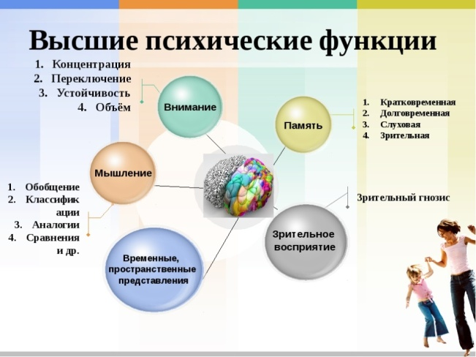Впервые целостная концепция нейропсихологической коррекции была создана Марией Монтессори, итальянским педагогом, которая полагала, что обогащение чувственного опыта и развитие моторики (сенсомоторная коррекция) автоматически приведут к развитию мышления, поскольку являются его предпосылками.

Трёхэтапную систему нейрокоррекции разработал бельгийский педагог Ж.О.Декроли. Первый этап был посвящён развитию сенсорики, второй — формированию мышления в процессе овладения языком и речью, и третий — воспитанию культуры деятельности ребёнка (пение, движения, рисование, ручной труд и т. д.).

Современные методы нейропсихологической коррекции базируются на теориях Л.С.Выготского, А.Р.Лурии, а также разработках современных специальных психологов и нейропсихологов (В. И. Лубовского, Ж. М. Глозмана, Т. В. Ахутиной, Н. К. Корсакова, Ю. В. Микадзе, Г. Р. Новикова, А. В. Семенович, Л. С. Цветкова).

В настоящее время нейропсихологическая коррекция пользуется большим спросом, поскольку является очень эффективным методом восстановления естественного хода развития ребёнка и помощи ему в подготовке к предстоящему обучению в школе.

**Этапы коррекционной работы**

Как правило, выделяются четыре этапа:

1. **Диагностический этап.** На данном этапе при помощи нейропсихологического обследования выявляют актуальный уровень развития и знаний ребёнка, выделяют особенности функционирования мозговых структур, а также разрабатывают индивидуальную коррекционную программу.
2. **Установочный этап.** Данный этап направлен на создание у ребёнка и его родителей необходимой мотивации и активной установки на прохождение нейропсихологической коррекции. Устанавливается эмоциональный контакт как с ребёнком, так и с его родителями, что необходимо для дальнейшей работы.
3. **Коррекционный этап.** Осуществляется программа нейрокоррекции в соответствии с разработанным ранее планом.
4. **Оценка эффективности коррекционной работы.** Проводится контрольное нейропсихологическое обследование, которое позволяет зафиксировать результат коррекции. Следует заметить, что максимальный эффект может быть достигнут не менее, чем спустя 6-7 месяцев коррекционной работы с ребёнком.

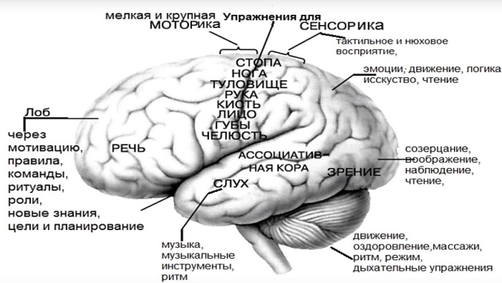**Принципы**

1. **Принцип учёта двухстороннего взаимодействия между морфогенезом мозга и формированием психики.** Этот принцип означает, что для появления психической функции необходим определённый уровень зрелости структур мозга и нервной системы. В то же время активное функционирование и коррекция влияет на созревание структур мозга и нервной системы. (Сформулирован П. Я. Гальпериным).
2. **Принцип системности.** Нейрокоррекция направлена не на преодоление одного дефекта, а на гармонизацию психического функционирования и личности ребёнка в целом.
3. **Принцип опоры на сохранные формы деятельности.** Нейропсихологический подход в коррекции означает развитие слабых звеньев при опоре на сильные стороны психики.
4. **Принцип опоры на индивидуально-личностные особенности ребёнка.** В программе нейрокоррекции учитываются личностные и эмоциональные особенности ребёнка, его семейная ситуации и другие факторы, влияющие на формирование высших психических функций.
5. **Принцип вовлечения.** Нейропсихолог должен создать ситуацию эмоционального включения ребёнка в процесс коррекции, а также создать необходимую мотивацию.
6. **Принцип «замещающего онтогенеза».** Данный принцип заключается в последовательном воспроизведении нарушенных этапов развития, начиная от самого раннего.
7. **Принцип комплексности.** Воздействие оказывается комплексно — на эмоциональную, когнитивную и сенсомоторную сферы.
8. **Принцип «от простого к сложному».** Это дидактический принцип, который обязательно учитывается при построении коррекционной программы для ребёнка.

Нейропсихология имеет ряд направлений: экспериментальная нейропсихология, психофизиологическая нейропсихология, дифференциальная нейропсихология и другие.

Нейропсихология изучает то, как особенности развития мозга человека влияют на его личность и поведение и может ответить на следующие вопросы:

* как именно мозг участвует в осуществлении разных психических процессов?
* как травмы и нарушения в развитии мозга влияют на психику?
* как развивается мозг?
* каковы нейропсихологические особенности детского возраста?
* как нейропсихология может помочь ребёнку расти здоровым и умным?

Нейропсихологи работают с детьми и со взрослыми пациентами, у которых отмечаются различные нарушения психических функций, связанные с поражениями головного мозга и центральной нервной системы (ЦНС). Чаще всего это люди, которые восстанавливаются после инсультов, черепно-мозговых травм, нейрохирургических операций и т.д.

Для полноценной жизни важны именно функциональные возможности, а не формальное «абсолютное здоровье». Именно нейропсихология изучает особенности развития, работы, нарушения и восстановление когнитивных функций.

**ДЕТСКАЯ НЕЙРОПСИХОЛОГИЯ**

Непослушание, частые капризы, тревожность, агрессивность, плохой сон, плохой аппетит, неумение/нежелание что-либо делать (одеваться, рисовать, есть ложкой самостоятельно и так далее) и вообще всё, что принято называть плохим поведением – это не что иное, как крик о помощи. Сигнал, который подаёт мозг ребёнка взрослым. Таким образом, мозг сообщает, что на каком-то этапе что-то в развитии мозга пошло не так.

Нейропсихолог – как раз тот специалист, который умеет понять эти сигналы, расшифровать их и помочь ребёнку справиться и наверстать упущенное.

«Безусловно, не стоит забывать о характере и темпераменте ребенка. Дети разные: в силу своей природы одни шумные и активные, другие спокойные и медлительные. Кто-то легко идет на контакт, а кому-то требуется время, чтобы адаптироваться в группе. Есть жаворонки и совы, есть те, кто схватывает всё быстро, а есть те, кому надо дать время. НО! Если какое-то проявление, какая-то особенность ребёнка мешают качеству его жизни, а вас лишают радости материнства, вам следует самим себе помочь. И начать стоит с похода к детскому нейропсихологу и/или неврологу» - поясняет Алла Козурова**,** нейропсихолог детского центра «Как Здорово»

Если ребенок не справляется с учёбой в школе или детском саду, плохо пишет, читает и считает, отвлекается на уроках, забывает то, что ему говорят, - эти трудности также могут объясняться его нейропсихологическими особенностями. Мозг каждого человека уникален, имеет свой темп и свои особенности развития, но школа – учреждение массовое, там ко всем детям относятся одинаково. Поэтому часто оказывается, что современному ребёнку нужна поддержка специалистов, чтобы справляться со школьными и жизненными трудностями.

Во многих случаях наилучшие результаты обеспечивает комплексный подход – совместная работа нейропсихологов, логопедов, психотерапевтов. Вместе они помогают ребёнку решить весь спектр его проблем, преодолеть не только нейропсихологические, но и эмоциональные, поведенческие трудности: нежелание учиться, проблемы в общении со сверстниками и взрослыми, плохое поведение в классе, тревожность, страхи и многое другое.

Детский нейропсихолог – специалист, который может диагностировать возможные нарушения в деятельности высших психических функций ребенка и осуществлять коррекционное воздействий современными нейропсихологическими методами. Методы детской нейропсихологии применимы как к нормативно развивающимся детям, так и к детям, имеющим нарушения в развитии.

Детский нейропсихолог лечит нарушения психических функций без медикаментозного вмешательства. Нейропсихолог работает только с мозгом ребенка, приводя к балансу его различные области.

Правильное развитие и функционирование основных психических процессов напрямую связано с работой конкретных областей головного мозга. И зачастую поведение ребенка или его неуспеваемость в школе объясняется именно мозговой дисфункцией какого-то определенного участка, что как раз изучает и диагностирует нейропсихолог.

Формирование высших психических функций происходит в строгой последовательности, причем каждая из них имеет свой определенный период формирования. Кроме того, формирование мозга и других систем непосредственно связаны и весь процесс развития, каждый его этап и особенности формирования ребенка, начиная от зародыша, до взрослого возраста влияет на показатели высших психических функций. Также гармоничное развитие обязательно включает в себя социализацию и ее особенности, т.к. даже полностью здоровый человек в негативных социальных условиях будет иметь отставания в том или ином виде развития.

Детский нейропсихолог занимается:

* диагностикой уровня развития ребенка;
* коррекцией проблем, связанных с развитием;
* помощью в адаптации или с усвоением информации, а также реализацией способностей детям, которые не имеют нарушений в развитии, но в силу каких-то особенностей не могут справиться самостоятельно.

По данным нейропсихологии в последнее время число детей с проблемами развития неуклонно растёт. Чаще всего причины этих проблем заключаются в возникновении повреждений центральной нервной системы, которые возникли во время перинатального периода, при патологии родов, а также во время развития патологий нервной системы в течение трех месяцев жизни ребёнка.

**Существует два вида дефекта первичный и вторичный.**

Первичный дефект — это чисто биологическая поломка, повреждение нервной системы, связанная с гипоксией, асфиксией, с черепно-мозговыми травмами, с воздействием вредностей в период беременности матери (например: табакокурение, алкоголизм, прием медицинских препаратов, перенесенные во время беременности заболевания, начиная от гриппа и заканчивая краснухой).

Родителям необходимо помнить о том, что основная закладка высших психических функций происходит до трех лет. Именно в данный период должны быть созданы оптимальные условия для развития ребенка. Основная масса патологий (вторичный дефект) закладывается непосредственно самими родителями через неправильное взаимодействие с ребенком, а также деструктивным влиянием окружающей среды (синдром дефицита внимания и гиперактивности (СДВГ), задержка психического развития (ЗПР), задержка речевого развития (ЗРР), психозы, аутизм).

Некоторые матери не кормят детей грудью. При этом по разным каналам периодически проходит информация о том, что не все детское питание усваивается в организме. Искусственное оплодотворение и суррогатное материнство также может привести к различным нейронарушениям, органическим поражениям мозга, иногда к умственной отсталости.

Вторичный дефект (психологический) напрямую связан с первичным (биологическим) дефектом. При этом если первичным дефектом занимаются врачи, к примеру, психиатр, при тяжелой патологи (психической) поможет купировать биологический дефект с помощью лекарственной терапии, то вторичным дефектом занимаются нейропсихологи, помогая наладить процессы.

Диагностику проводят, начиная с 2-3 лет, но мозговые структуры и функции в этом возрасте только созревают, в связи с чем, только с 5 лет проводят нейрофизиологическую коррекцию в развернутом виде с учетом возраста ребенка.

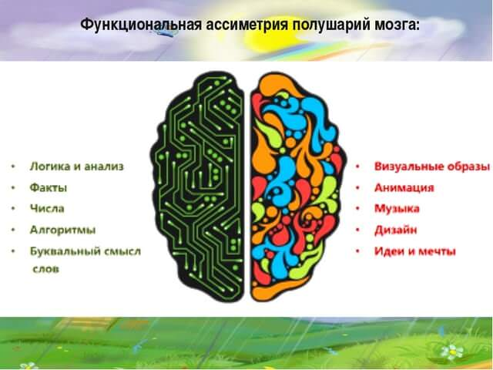**Развитие функций и задержки в развитии**

Для каждой высшей психической функции существует свой сензитивный период, который является наиболее благоприятным. В то же время именно в этот период данная функция является наиболее уязвимой (в период развития речи любые нарушения могут привести к задержкам речевого развития).

Каждая психическая функция развивается в двух направлениях  – внутрисистемная и межсистемная перестройка. В онтогенезе абсолютно все функции проходят ряд перестроек, при этом нарушение любой из них, может привести к проблемам в обучении. Таким образом, специалисту нужно понять, что происходит с ребенком (к примеру, при задержках межсистемной перестройки функции слуха или моторики - страдает речь) и на каком этапе развития ребенок испытывает трудности, а также определить "образовательный маршрут".

|  |  |  |  |
| --- | --- | --- | --- |
|  | **Высшие психические функции (ВПФ)** | **Форма обучения** | **Помощь** |
| **правша** | Состояние высшие психически функции в относительной норме | гимназия | Освоение тех или иных навыков – развивающие кружки. |
| **Неравномерные дети или дети с минимальным мозговыми дисфункциями** (что-то он тут отстает, недопонимает не слышит) | Отдельные высшие психически функции могут быть недосформированы именно поэтому дети испытывают трудности. Как правило, отстает левое полушарие по речи запаздывание или дефект в развитии речи, страдает восприятие, состояние бодрствования и регуляции контроля). | Обычные школы | Занятие с нейропсихологом, развивающие кружки, в крайнем случае, курсы коррекционно-развивающего обучения или облегченного типа. Чтобы снизить нагрузку и дать возможность той или иной функции доразвиться. |
| **Левши** (самые интересные категории для нейропсихолога) | Мозговая локализация не такая как у правшей, очень часто ведущим по речи является не только левое полушарие, но  и правое одновременно. Зрительные функции могут базироваться не в затылочных отделах, а в теменно-височно-затылочных. На ранних этапах развития наблюдаются трудности в формировании фонематического анализа. При этом дети испытывают как правила выраженные трудности, связанные с чтением и письмом. Выраженной функцией письма отмечается зеркальность письма и дисграфия. Данные дети  часто подвержены влиянию невротических реакций, страдает саморегуляция и мотивация. Страдают зрительно пространственные функции. | Обычные школы. Но часто их пытаются перевести в классы КРО.  И эта печально, потому что левши развиваются не так как правши, часто воспринимают мир через эмоциональную составляющую, являющуюся  ведущей. | Здесь работу нужно вести в первую очередь с родителем (мировосприятие левшей). Развитие творчеством. Анна Владимировна Семенович «Эти невероятные левши»  (ни в коем случае нельзя насильно заставлять ребенка выбирать руку - нужно научить ребенка правильно писать).  Иногда такие дети в подростковом возрасте из-за того, что им дома не оказывают помощь,  находят поддержку в компании из-за своей эмоциональности, и желания принятия, становятся асоциальными элементами.  Если левшу переучивать, поскольку оба полушария ответственны за речь, могут возникать тики и заикания. |

Говоря о латерализации функции и о выборе левой или правой руки (стороны) всегда нужно выявлять ведущее ухо, ведущий глаз, ведущую ногу. Прежде чем с уверенностью сказать, какую именно руку ребенок предпочитает, необходимо провести как можно больше диагностических проб.  К примеру, по характеру графических действий (где линия более уверенная и четкая - та рука и ведущая).  Методика Диакор (Выготского) - экспресс нейропсихологическая диагностики в школе.



**Онлайн тест «Какое полушарие доминирует?** [**https://www.arealme.com/left-right-brain/ru/**](https://www.arealme.com/left-right-brain/ru/)

**В каких случаях следует обратиться к детскому нейропсихологу?**

Чаще всего функциональная незрелость структур головного мозга у ребенка, который здоров в неврологическом отношении, проявляется в следующих ситуациях:

* наступает возрастной кризис;
* начинается обучение в детском саду, школе;
* резко возрастает умственная или эмоциональная нагрузка.

Положение усугубляется стрессом или сложной жизненной ситуацией, например, развод родителей, утрата близкого родственника, переезд в другой город и т.д. Функциональная незрелость структур мозга часто возникает из-за того, что детей в раннем возрасте слишком перегружают «развивашками». Бывает, трехлетний карапуз ходит и на китайский, и на музыку, и в театральный. В результате происходит то же самое, когда высотное здание возводят на слабом фундаменте: оно рушится.

Родители удивляются, почему ребенок, формально полностью готовый к обучению, то есть умеющий читать, считать, писать, начинает плохо себя вести, получать неудовлетворительные оценки, испытывает трудности при нахождении в коллективе. Большинство родителей начинают обращаться за помощью к репетиторам или наказывать ребенка, когда как на самом деле настоящая причина кроется вовсе не в детской лени, а в отсутствии прочного «фундамента» для успешного обучения.

**Детские нейропсихологи чаще всего занимаются реабилитацией детей, у которых наблюдаются следующие заболевания и нарушения:**

* Детский церебральный паралич (ДЦП).
* Ограниченные умственные способности (врожденные или приобретенные вследствие травм и заболеваний).
* Проблемы с контролем поведения и внимания (синдром дефицита внимания и гиперактивности).
* Проблемы в эмоциональной сфере.
* Проблемы с социализацией.
* Повышенная утомляемость.

**Показать ребенка детскому нейропсихологу необходимо в следующих случаях:**

* ребенок не может контролировать себя, «не слышит» замечаний взрослых;
* его поведение взрывное, импульсивное;
* ему свойственна гиперактивность или излишняя медлительность;
* плохо координирует свои действия, не ориентируется в пространстве, в возрасте старше 6 лет не знает, где право и лево;
* у ребенка неразборчивый почерк, он путает написание похожих букв, смешивает глухие и звонкие звуки, пишет «зеркально»;
* не может выделить основные признаки предмета: цвет, размер, вес, форму, предназначение);
* он плохо запоминает материал, а потому учеба дается ему тяжело;
* он не в состоянии самостоятельно выполнить задание в классе или дома;
* ребенок быстро устает, легко отвлекается, с трудом сосредотачивается на задании;
* он «не видит» строчку, не понимает простейшие формулировки заданий, не умеет выполнять действия по заданному алгоритму;
* проблемы с планированием и организацией деятельности;
* с трудом овладевает чтением, письмом, счетом.

Консультация детского нейропсихолога полезна для определения готовности ребенка к обучению в школе.

Помимо этого консультация необходима:

* Если у мамы ребенка беременность и роды протекали с осложнениями.
* У ребенка была диагностирована гипоксия.
* У ребенка в раннем возрасте выявлена неврологическая патология.
* Имеет место задержка темпов развития, психического и речевого.
* У ребенка тяжелые заболевания ЦНС, например, эпилепсия или ДЦП. Аутизм или подозрение на расстройство аутического спектра.
* Ребенок-левша.

Дети с ведущей левой рукой часто входят в группу риска по возникновению трудностей в обучении. Но дело не в руке. Дело в том, что леворукость в некоторых случаях является компенсаторным механизмом при повреждении или функциональном нарушении работы левого полушария. Или при нарушениях в функционировании правой руки. Не всегда эти нарушения явные и могут быть адекватно оценены родителями. Это должен оценивать специалист.

Истинное левшество имеет генетическую, наследственную природу. И при отсутствии других проблем само по себе не является источником нарушения развития или возникновения школьных проблем. Среди детей-левшей множество совершенно замечательных, талантливых, развитых и успешных, которым совершенно не нужна нейрокоррекция. Вывод: для диагностики желательно всем левшам показаться нейропсихологу, но коррекция понадобится не всем.

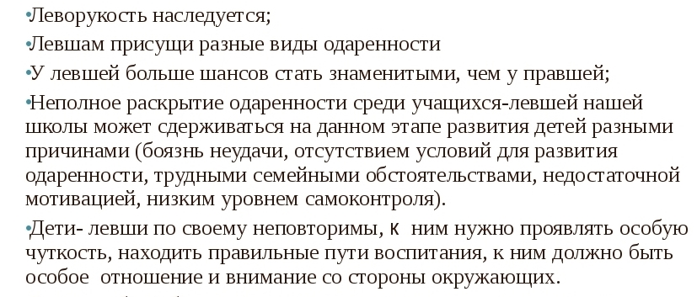

**С какого возраста можно посещать нейропсихолога?**

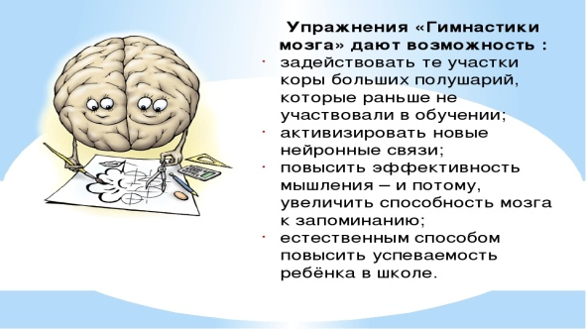Детский нейропсихолог в основном работает с детьми в возрасте **от 5 до 12 лет**, в этот период структуры мозга пластичны, и «перестройка» происходит относительно быстро и эффективно. В более старшем возрасте нейронные связи становятся более жесткими, формируются медленнее. Вы можете привести к нейропсихологу и подростка, но зоны воздействия и принципы работы будут уже другими.

**Как работает нейропсихолог с детьми?**

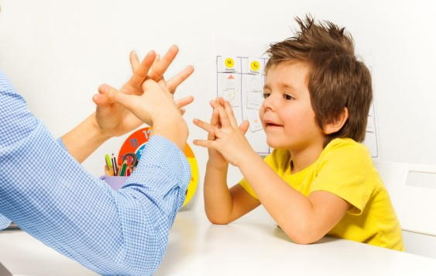Нейрокоррекция начинается с нейропсихологической диагностики. Она совершенно безболезненна и состоит из комплекса специальных заданий, выявляющих причины трудностей с учебой и поведением.

Главный принцип нейрокоррекции – обратный онтогенез. Это понятие означает, что нейропсихолог как бы возвращает ребенка к его более раннему детству и «запускает» те мозговые структуры, которые в то время по каким-то причинам «дали сбой».

При нейрокоррекции используется комплекс двигательных заданий и дыхательных упражнений, основанный на тех движениях, которые характерны для детей первого года жизни. Программа состоит из трех этапов:

* Восполнение энергетического потенциала. На этом этапе врач устраняет такие проблемы, как безынициативность, плохая память, слабое внимание, резкие перепады настроения, быстрая утомляемость.
* Следующий этап направлен на развитие сенсомоторной и двигательной координации, представлений о пространстве, сенсорного восприятия, чувства ритма, памяти.
* На заключительном этапе ребенок обучается планированию и самоконтролю, следовать правилам, соблюдать границы, действовать по определенному алгоритму.

Нейрокоррекция по времени занимает от нескольких месяцев до нескольких лет, все зависит от тяжести случая. Родителям нужно понимать, что первое время может наблюдаться резкое ухудшение поведения и успеваемости ребенка, но вскоре все придет в норму. Это нормальная реакция мозга на протекающие в нем изменения. Необходимо, чтобы ребенок привык мыслить и действовать по-другому.

Перед началом занятий нейропсихолог обычно направляет ребенка на консультацию к неврологу и педиатру. Она нужна, поскольку некоторые упражнения противопоказаны со стороны опорно-двигательного аппарата и центральной нервной системы (ЦНС). Врач должен владеть полной информацией о здоровье малыша.

#### **Нейропсихологическая диагностика**

**Нейропсихологическая диагностика –** представляет собой психологический метод исследования с применением определенных заданий и упражнений, направленных на выявление актуального уровня развития внимания, памяти, мышления, речи, зрительного, слухового и тактильного восприятия, пространственных представлений, произвольной регуляции и контроля.

Диагностика нарушений в развитии проводится детским нейропсихологом в соответствии со следующими этапами:

* исследование функциональных нарушений мозга;
* определение особенностей физического развития;
* тестирование уровня умственного развития ребенка;
* изучение эмоциональных проявлений;
* изучение наличия патологий в функциональной асимметрии полушарий мозга;
* исследование двигательных особенностей;
* диагностика зрительной и пространственной ориентации, способности узнавать предметы;
* исследование уровня развития речи и памяти, определение уровня интеллекта, навыков чтения и письма;
* оценка праворукости и леворукости.

По итогам диагностики составляется **нейропсихологическое заключение**, которое включает:

* анамнез развития ребенка;
* особенности высших психических функций;
* характеристика процессов внимания, долговременной кратковременной памяти;
* особенности когнитивных и познавательных и речевых процессов;
* развитие умений чтения, счета, письма;
* описание эмоциональной сферы;
* характеристика выявленных синдромов и их локализации;

Заключение обязательно имеет выводы относительно всех перечисленных пунктов, где представлена информация о ребенке. При выявлении нарушений мозговой деятельности, также отражается локализация поражений головного мозга и дополнительные данные от врачей. На основании проведенного обследования и заключения составляется коррекционная программа для ребенка.

В ходе консультации детского психолога с родителем по результатам диагностики даются рекомендации по повышению эффективности обучения, выбору направленности школы (класса), могут прогнозировать возможные трудности в обучении. В случае необходимости ребенку предлагаются развивающие или коррекционные занятия по индивидуальной программе.

#### ****Нейропсихологическая коррекция****

**Нейропсихологическая коррекция** (или, сокращенно, нейрокоррекция) – одно из эффективных направлений современной психологической коррекции. Это комплекс методик, которые применяются для преодоления отклонений и нарушений в развитии психических функций у детей. Программа нейропсихологической коррекции разрабатывается индивидуально для каждого ребенка на основе данных нейропсихологической диагностики. Нейропсихологическая коррекция условно делится на два неразрывно связанных компонента:

1. Двигательная коррекция;
2. Когнитивная, или познавательная коррекция.

**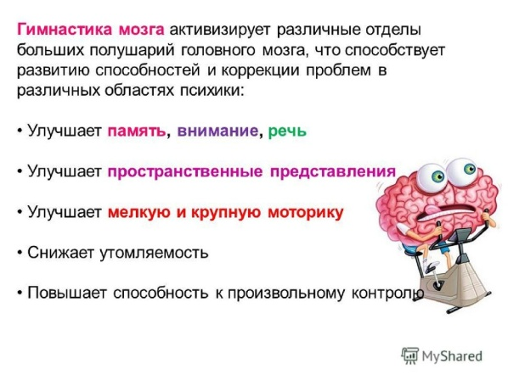**Занятия включает в себя серию специальных двигательных и дыхательных упражнений (сенсомоторная коррекция) и когнитивные игры и задания, которые стимулируют у ребенка общую активацию и развитие высших психических функций. Для создания у ребенка устойчивой и позитивной мотивации занятия по нейрокоррекции проводятся в игровой форме.

Первый компонент - двигательная коррекция служит для стимуляции регуляции движений, улучшения межполушарного взаимодействия развития пространственных представлений детей.

Сенсомоторная коррекция через двигательные и игровые упражнения решает следующие задачи:

1. Ребенок учится чувствовать своё тело и пространство вокруг.
2. Развивается зрительно-моторная координация (глаз-рука, способность точно направлять движение — важно при письме, и не только).
3. Формируется правильное взаимодействие рук и ног.
4. Развивается слуховое и зрительное внимание.
5. Ребенок учится последовательно выполнять действия, разбивая его на ряд задач, и другие важные вещи.

В ходе коррекционных занятий в мозге происходят следующие процессы:

1. Во-первых, развиваются двигательные зоны коры головного мозга, росту которых что-либо помешало на ранних этапах жизни ребёнка.
2. Во-вторых, укрепляется связь между двумя полушариями мозга, необходимая для гармоничной мыслительной деятельности.
3. В-третьих, движение способствует энергетической подпитке мозга, повышению умственной работоспособности и ускорению всех психических процессов.

Наконец, пока ребёнок приучается контролировать себя в движении, развиваются зоны его мозга, ответственные за планирование, программирование и контроль. Позже эти навыки пригодятся ребёнку в любой ситуации.

Движение – основа всех психических процессов, но жизнь не ограничивается одним только движением. Поэтому и работа нейропсихолога не ограничивается двигательной коррекцией.

Второй же компонент, когнитивная коррекция направлена на развитие познавательных навыков и преодоление его учебных трудностей ребенка.

Когнитивная коррекция представляет собой комплекс специальных психологических методик, направленных на восстановление и развитие высших психических функций и обучение ребенка контролю за своим поведением.

**В когнитивной коррекции существуют определенные принципы**:

Взрослый на себя берет функцию слабого звена. Если у ребенка проблемы с функцией регуляции и контроля  - взрослый  сначала проговаривает все, что за чем идет, но раз за разом все больше начинает выключаться из процесса. Затем функция проговаривания у ребенка отмирает и функцию проговаривания на себя берет внутренняя речь. То есть психолог работает в зоне ближайшего развития ребенка.

Работая со слабым звеном, мы работаем не с изолированной конкретной функцией, которая поражена,  мы работаем с теми участками и с теми функциям, которые включены в поврежденную функцию. *Пример:  если у ребенка есть какие-либо речевые нарушения бесполезно заставлять его говорить и говорить. Можно подойти к речи через мыслительную или моторную функцию,  через телесную терапию, через неречевой слух (музыка). Подойти через эмоциональный фактор, то есть вызвать положительное эмоциональное включение в процессе коррекции.* Таким образом, развитие эмоциональной сферы, если она западает, является первоочередной задачей коррекции, потому что эмоции как бы подпитывают познавательную деятельность ребенка.

**Ребенок не объект коррекции, а субъект коррекции** **и не надо его брать как обезьянку в зоопарке и вдалбливать ему какие-то прописные истины**. Основная задача  - в процессе коррекции сделать так чтобы ребенок мог самостоятельно справляться с заданием, пусть это будет самое легкое задание, но важно, чтоб он его смог сделать сам. Если он его делает сам – то повышается интерес и повышается мотивация.

Постепенно, двигаясь от простого к сложному, опираясь на то, что у ребёнка получается, специалист изучает и прорабатывает все его трудности.

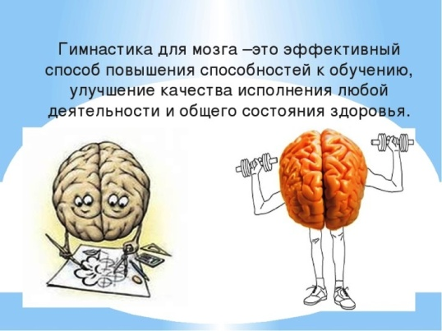

Через специально составленный и подобранный комплекс двигательных и когнитивных упражнений специалист-нейропсихолог последовательно активирует каждую зону мозга ребенка. Эти упражнения — движения глаз, совместные движения рук и ног, раскачивания, ползание — повторяют естественные движения, которые совершает нормально развивающийся младенец. Когда ребенок осваивает их, структуры его мозга, наконец, начинают работать в той последовательности, в которой должны были с момента рождения.

Для того, чтобы метод приносил результаты, все двигательные упражнения должны выполняться тщательно, в строгой последовательности и обязательно в сочетании с когнитивными упражнениями, индивидуально и под контролем специалиста. Только тогда они становятся базой для активации высших психических функций - эмоций, восприятия, внимания, памяти, мышления, процессов саморегуляции и др.

Через управление своим телом и своими движениями, овладение когнитивными функциями ребенок получает возможность преодолеть неадаптивные особенности своего развития, трудности в школьном обучении, трудности саморегуляции и детские поведенческие проблемы. Ребенок обретает способность контролировать психическую деятельность, у него формируется зрительное и слуховое восприятие, а выявленные ранее нарушения психических функций корректируются.

В рамках нейропсихологической коррекции предусмотрено выполнение ребенком несложных домашних заданий и соблюдением родителями рекомендаций специалиста.

**Подходы, упражнения.**

**Массаж** рекомендован детям, у которых плохо развит тонус рук. Более того, рука, у которой очень много аккупунктурных точек, способствует речевому развитию  (руки, шарик, щеточка, крем для рук). Разогревающий массаж рук  (крема не должно быть слишком много особенно если вы работает с аутистами, которые вообще могут не принимать такие вещи как крем), с проминанием каждого пальца подходит  для детей, как с гипотонусом, так и с гипертонусом.

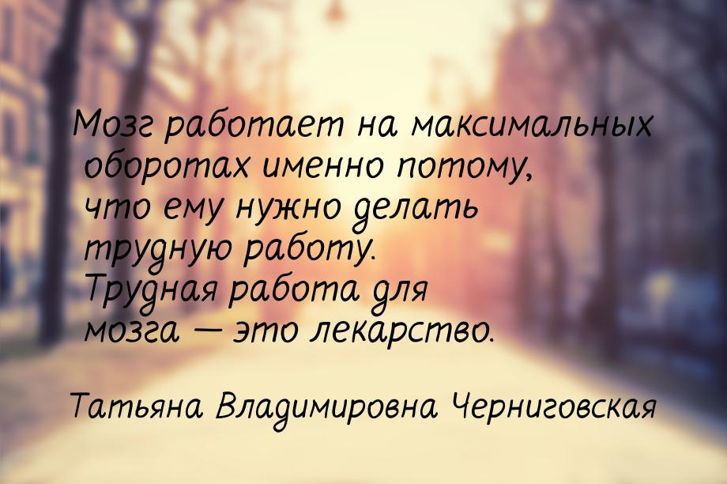Дальше мы шариком раскатываем по руке.  Массируем шариком одну сторону руки и другую сторону руки. Берем щеточку и легкими движениями снимаем «маникюр», как бы, счищая, на себя щеточкой. Можно мыть руки с такой щеточкой, если нет времени на массаж. Дальше мы массируем основные мышцы руки, снимая напряжение. Следующей находим точку, которая не приятна (находится на сгибе локтя и отвечает за иннервацию подъязычных языковых нервов), давим на нее, массируя. Дальше мы  снимаем общий тонус. Это делается на обеих руках попарно, для этого могут пригодиться шарики суджок, которые  промассируют пальчики.  В данном методе также существуют ограничение для деток, у которых есть заикания и тики.

Все приемы метода замещающего онтогенеза и приемы замещающей коррекции направлены на активацию мозговых структур. Это связано с тонусом определенных мышц. Любое крутящее движение, так же как и мигание, при эпилепсии может спровоцировать приступ. А любое сужение кроветворных зон может привести к заиканию, поскольку у основания черепа много сосудов и нервов. Также у детей с сердечно-сосудистой патологией могут стоять различные шунты в артериях, которые могут сдвинуться при физическом воздействии. Поскольку сенсомоторная коррекция увеличивает метаболизм – эта коррекция противопоказана детям, принесшим серьезные операции, в том числе,  детям с онкологией, поскольку увеличение метаболизма может спровоцировать рост раковых клеток.

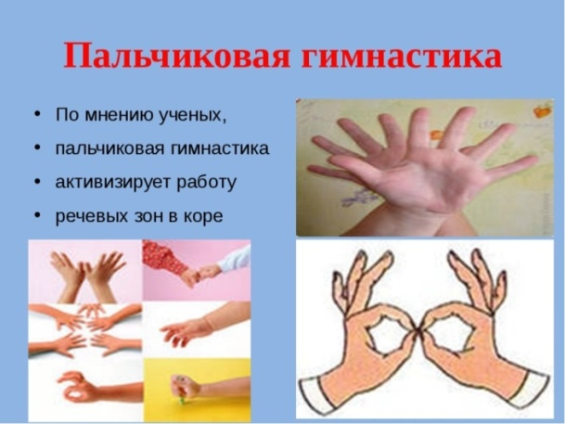**Пальчиковая гимнастика.** Комплекс, связанный с напряжением и расслаблением мышц дает очень хороший энергетический результат.  Исходное положение:  нужно сесть так чтоб было удобно, закрыть глаза, закрыть рот и максимально напрячь руки ноги -  максимально напрячься, а затем максимально расслабиться.

Сильно надавите пальчиками друг на друга, а затем встряхните – за счет напряжения и расслабления повышаем тонус стволовых систем. Хороший тонус дает возможность потереть уши, очень полезно для автомобилистов, которые в сонном состоянии хотят сесть за руль. При этом проминаем уши так, чтобы они были малиновые. Уши должны гореть. Это резко увеличивается тонус и работоспособность (помогает включить в работу ствол).

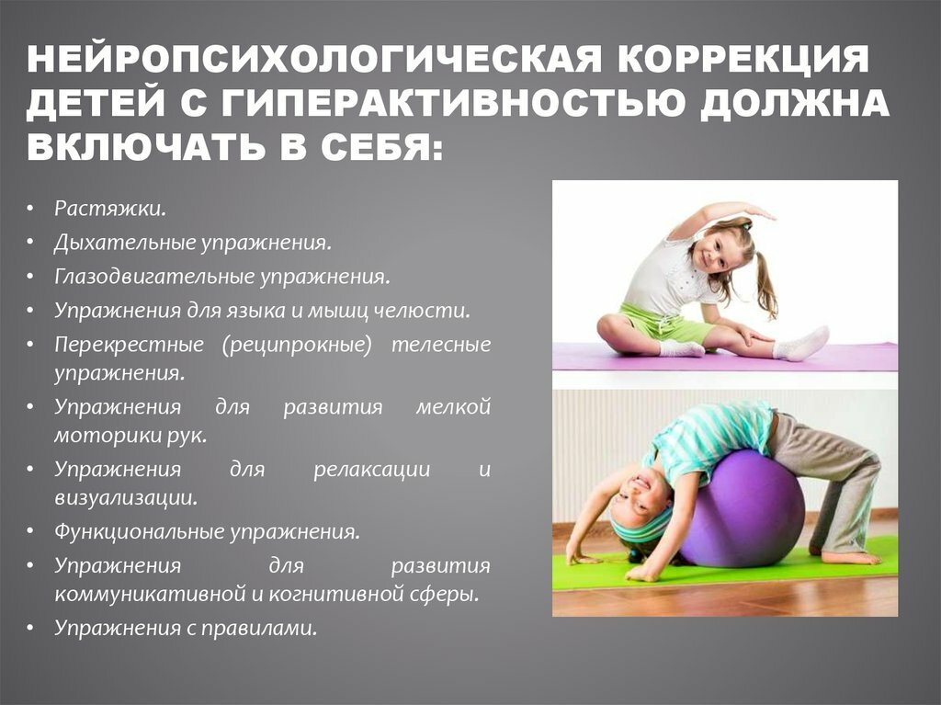Далее идет этап пальчиковой гимнастики и комплекс основных упражнений. («Пальчики устали», «Капуста», упражнения типа «Замок» с соответствующими речевыми сопровождениями, «Петушок», упражнения, связанные с тонусом и расслаблением необходимы для воздействия на функции речи).

**Нейрогимнастика.**

- Развивающие игры;

- Командные игры;

- Нейроупражнения.

Хорошо подходит детям с гиперактивностью и дефицитом внимания, не только работая со структурами мозга, но также, позволяя, косвенно налаживать социальное взаимодействие (занятия групповые).

## Примеры упражнений для разного возраста

Нейропсихологические упражнения для детей можно применять уже с 3 – 4-летнего возраста, когда ребенок научился слушать и выполнять команды.

### *Двигательные упражнения для 3–4 лет*

* **Хлопки.** На хлопок взрослого ребенок начинает двигаться (ходить, бегать, прыгать). На следующий хлопок – должен замереть. Услышав хлопок снова – возобновить движение и т. д. Закончится игра, когда взрослый начнет считать до 10. На счет 10 малышу нужно успокоиться, тихонько пройти и сесть на место.
* **Змейка.** Взрослый расставляет несколько стульев в виде тоннеля. Ребенку необходимо проползти под стульями (на животе или на спине).
* **Замри-отомри.** Под веселую музыку малыш двигается, пока не услышит команду «замри». Он должен выполнить ее. По команде «отомри» движение возобновляется.
* **Тропинка.** Ребенку необходимо двигаться по шнуру, лежащему на полу, плотно ставя ступни друг к другу (пяткой к носку), стараясь удерживать равновесие.

**Дыхательные упражнения:**

* **Как пахнет цветок.** Взрослый кладет перед сидящим на стуле малышом изображение или игрушку в виде цветка, предлагая его понюхать: сделать медленный глубокий вдох через нос (с закрытым ртом) и шумно выдохнуть открытым ртом. Повторить до 5 раз.
* **Свечка.** Ребенок медленно вдыхает через нос и плавно выдыхает через слегка разомкнутые губы, направляя струю воздуха на пламя свечи, чтобы оно отклонилось. По мере освоения упражнения свечку отодвигают дальше, объясняя малышу, что его животик при этом будет напрягаться сильнее.

### *Упражнения для 4 – 5 лет*

* **Река и берег.**

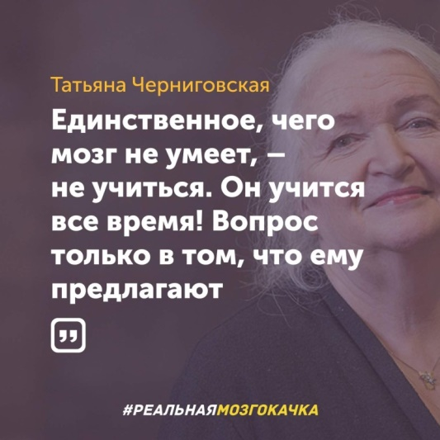Упражнение полезно деткам с трудностями переключения между действиями. Понадобится граница на полу (веревка или линия). С одной стороны от границы – река, с другой – берег. По команде «речка» малышу необходимо прыгнуть в «реку», по команде «берег» — на «берег». Через какое-то время, когда ребенок привыкнет автоматически прыгать туда и обратно, команды становятся непоследовательными (например, несколько раз «речка» и один – «берег», и наоборот). Если малыш постоянно сбивается, ему предлагают сначала проговорить, что нужно сделать, а только потом выполнять нужное действие. Это помогает справиться с излишней импульсивностью и переключиться.

Более сложный вариант игры – когда ведущий произносит одну команду, а сам иногда «ошибается» и выполняет другую. Либо, наоборот: прыгает в нужную сторону, а команду дает неверную. Ребенку же ошибаться нельзя. Он дожжен верить не глазам, а своим ушам (или наоборот). Это сложно. Здесь также поможет проговаривание действий. Играть можно около 5 минут.

Если ребенку со временем надоели однообразные движения, их можно заменить. Например, садиться и вставать, изображая травку и сосны.

* **Дути-болл.**

Двое игроков становятся по краям стола. На стол кладут шарик для пинг-понга. Задача играющих – «задуть» шарик в ворота соперника. При этом дуть нужно одновременно.

### *Упражнения для 5–7 лет*

* **Мама-робот.**

Эта игра помогает ребенку улучшить свои навыки планирования при помощи речи и сопоставлять их с результатом.

Мама ничего не может сама, она – робот, который следует командам ребенка. А его задача – быть хорошим проводником и давать как можно более точные указания. Например, он должен помочь маме сделать бутерброд, пошагово объясняя, что и зачем нужно делать (в конце нужно обязательно спросить – того ли результата малыш ожидал, или где-то скомандовал неправильно).

Можно помочь маме дойти из одной комнаты в другую с закрытыми глазами и взять там какую-то вещь так, чтобы не задеть ни один предмет на пути (некоторые можно расставить специально). Такая игра, помимо прочего, развивает и пространственные представления (право-лево, выше-ниже).

Вариант с рисованием: ребенок рисует на чистом листе некое изображение, состоящее из простых геометрических форм. Затем ему нужно таким образом описать этот рисунок, чтобы мама смогла его повторить, следуя этому описанию, не видя оригинал.

Вариант с графическим диктантом: на листе в клеточку малыш рисует какую-либо фигуру, обводя клетки по контурам (без диагоналей). Затем ему нужно «продиктовать» маме рисунок так, чтобы она могла повторить его в точности (сколько клеток вниз, сколько влево или вправо нужно отступить или соединить).

* **Ветерок.**

Ребенок делает медленный выдох. При этом пальцем он должен прерывать струю воздуха, чтобы получить шум ветра, свист птицы, воинственный клич индейца.

### *Упражнения для 6 – 9 лет*

Упражнения для детей младшего школьного возраста более сложны, что обусловлено психическими возможностями и учебными требованиями.

* **Угадай-ка.**

Позволяет ребенку научиться выделять существенные признаки предметов для их обобщения, исключения или логического вывода.

Ребенку предлагают набор из 30–40 карточек. Взрослый загадывает один из предметов и предлагает игроку отгадать его за 20 попыток (или менее), задавая наводящие вопросы. Они должны быть такими, чтобы можно было ответить только «да» или «нет». Пытаться угадать, перебирая по очереди все изображения карточек, – нельзя.

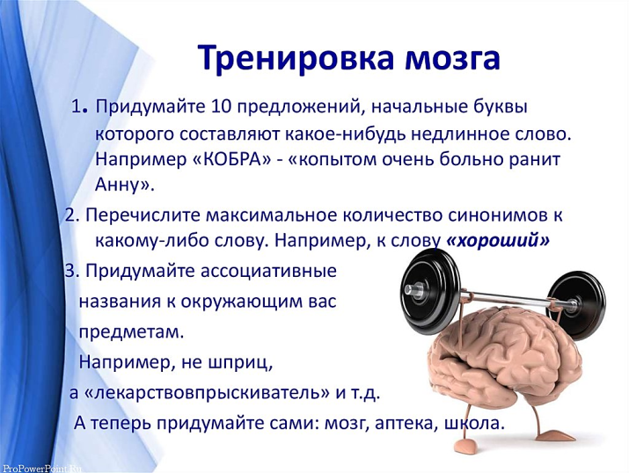Если ребенку поначалу слишком трудно, можно предложить ему откладывать в сторону карточки, которые не соответствуют загаданному слову (например, на вопрос «это красное?» при ответе «нет» можно убрать все красное в сторону). Но со временем нужно прийти к изначальному варианту – не трогать карточки.

Наиболее сложные варианты такой игры – без опоры на карточки, то есть на зрительный образ. Например, ребенок загадывает любой предмет из определенного класса (мебель, продукты, транспорт, одежда). Затем он должен описать этот предмет так, чтобы другой игрок смог понять, о чем идет речь. Либо загадывает взрослый, а ребенок отгадывает, задавая вопросы.

### *Упражнения для любого возраста*

**Отследи.**

Помогает отработать зрительное внимание. Малыш лежит на спине, голова неподвижна. Перед его глазами взрослый водит яркий предмет (в стороны, вверх, вниз, по диагонали, приближая и отдаляя от лица). Задача — проводить предмет глазами, не теряя фокуса на нем. Проводится в течение минуты. Если ребенок носит очки, их предварительно нужно снять. Если у него эпи-готовность, упражнение выполняют с осторожностью.

**Знак на звук.**

Отрабатывает слуховое внимание. Выполняется около минуты. Ребенок закрывает глаза. Как только он слышит обозначенный звук, должен подать установленный знак (показать в эту сторону языком, пальцем, рукой). Главное не открывать глаза.

**Шарик.**

Отрабатывается дыхание животом, что усиливает в организме газообмен, создает эффект массажа внутренних органов. Учит ребенка саморегуляции. Малыш лежит на спине. Ему показывают, как делать вдох-выдох животом (вдох – носом, выдох – ртом). Затем ему предлагают делать вдох и выдох до определенного счета (сначала на равный счет, например, 3 и 3, затем вдох может быть, к примеру, на 3, выдох на 5). Упражнение противопоказано при эпи-статусе.

### Муха

Нужно взять листок бумаги и расчертить его на 16 клеток (4 на 4). Отдельно нарисовать муху и вырезать ее (можно использовать предмет, который будет ее символизировать, например, пуговицу). Поставить муху на произвольную клетку и приказывать ей двигаться в определенном направлении.

После нескольких таких приказаний (клеточка вверх, две вниз и т. д.) спросить у ребенка, где муха находится сейчас. Если прозвучал правильный ответ, передвинуть ее на соответствующую клетку, если нет, повторить и продемонстрировать ее движение.

### Игра для развития внимания «Корректор»

В первую очередь следует объяснить ребенку, чем именно занимается корректор. Далее взять большой журнал или книгу и выбрать в ней «неправильные» буквы, например, Ж, Й, Ъ. Причем делать это нужно за определенное время.

**Обратите внимание!**Если ребенок выполнил упражнение верно, похвалить его.

Если были допущены ошибки, их пересчитать и отслеживать ежедневную динамику. Успехом будет считаться ситуация, когда ошибок меньше. Игра очень полезна для невнимательных детей.

Поиск букв на время

### Молчу — шепчу — кричу

Следует придумать знаки, которые обозначают, что именно нужно делать: молчать, шептать или кричать и показывать их ребенку. Он должен реагировать соответствующим образом.

Подобные нейропсихологические игры и упражнения развивают навыки управления у гиперактивных детей. Они помогают им регулировать громкость своих высказываний и молчать, когда это нужно.

### Прикосновения

Для игры потребуются предметы, сделанные из различных материалов: стекла, дерева, меха и т. д. Их следует положить на стол возле ребенка, завязать ему глаза. Предложить определить, что именно за предмет у него в руках.

**К сведению!** Игра помогает снять мышечное и эмоциональное напряжение у гиперактивных детей. Она подойдет и для детей младшего возраста.

Эффект от занятий обязательно будет, если выполнять все регулярно и правильно. Только нужно запастись терпением и, чтобы ребенок не делал, реагировать спокойно.

Нейропсихологических занятий существует множество: комплексы для детей разного возраста, комплексы, направленные на коррекцию тех или иных проблем, способствующие адаптации к обучению. Говорить, что такие упражнения – чудодейственная таблетка, нельзя. Чаще всего они используются в комплексных программах коррекции, включающих работу с психологом, логопедом, наблюдение невролога или психиатра, прием тех или иных препаратов. Но если комплекс подобран правильно и занятия проходят регулярно, эффект может быть довольно ощутимым.

**Заключение**

Нейропсихологическая диагностика и коррекция позволяет эффективным образом преодолеть трудности обучения, способствует развитию самоконтроля и саморегуляции, а также оказывает общее позитивное воздействие на гармонизацию развития личности ребенка: стабилизирует эмоциональный фон, повышает самооценку и уверенность в себе, раскрывает потенциальные возможности.

Если после нейропсихологического обследования вы получаете неутешительные результаты о том, что какие-то отделы головного мозга не сформированы или плохо функционируют, то не стоит отчаиваться. Все диагностированные нарушения подаются коррекции, которая дает особенно хорошие результаты в детском возрасте.

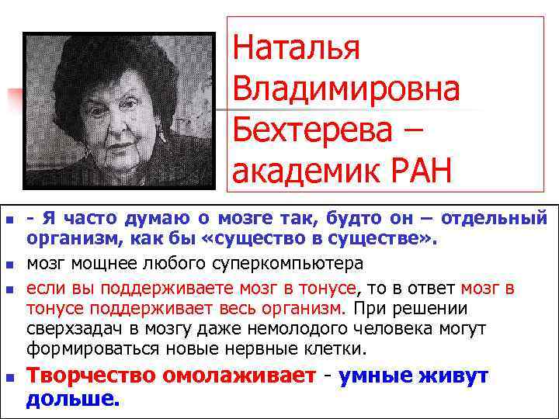

***Рекомендуемая литература:***

1. 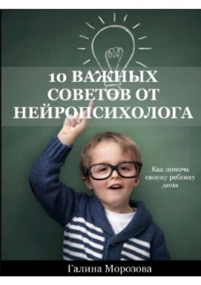**Галина Морозова «10 важных советов от нейропсихолога»**

Пособие для родителей. Электронный формат издания, 2015. – 44 с.

В этой книге представлена серия упражнений из курса коррекции, которые призваны помочь с трудностями, возникающими у детей в процессе развития. Эта книга для родителей, которые готовы вникать в проблемы ребенка и вместе с ним преодолевать эти трудности.

1. 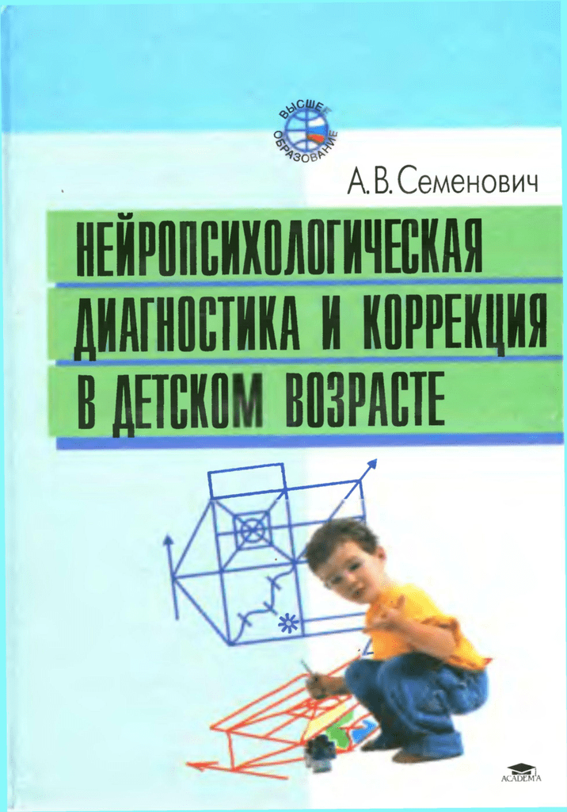**А.В.Сименович «Нейропсихологическая коррекция в детском возрасте».**

Автор книги — известный нейропсихолог, профессор МГППУ. Издание посвящено изложению научно-прикладных основ нейропсихологической коррекции в детском возрасте. В нем рассмотрены фундаментальные нейропсихологические закономерности психолого-педагогического сопровождения процессов развития. Представлен метод замещающего онтогенеза как базовая технология коррекции, абилитации и профилактики; схема (алгоритм) и конкретные психотехники, составляющие основу нейропсихологического сопровождения детей.

В заключительной части учебного пособия представлены дидактические материалы — психолого-педагогические программы занятий, разработанные на основе нейропсихологического подхода к коррекции, абилитации и профилактике процессов развития.

Книга адресована студентам психологических факультетов вузов и специалистам (педагогам, клиницистам, психологам и т.д.), ориентированным на эффективное решение проблем адекватного сопровождения процессов развития.

1. 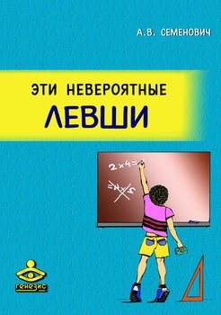**Анна Владимировна Семенович «Эти невероятные левши»**

Книга написана известным нейропсихологом, профессором Московского государственного психолого-педагогического университета, автором монографий и практических пособий. Она адресована психологам, педагогам, дефектологам, родителям и всем, кого волнуют проблемы детей-левшей.

Автор обобщает наиболее часто встречающиеся вопросы и показывает пути выхода из, казалось бы, тупиковых ситуаций. Описываются нейропсихологические закономерности феномена левшества, основные особенности развития "детей-левшат", приводятся конкретные рекомендации и комплексы упражнений для занятий с ними.

# Т. В. Ахутина, Н. М. Пылаева «Преодоление трудностей учения: нейропсихологический подход»

# <https://www.4italka.ru/nauka_obrazovanie/psihologiya/311016/fulltext.htm>

В пособии раскрывается нейропсихологический подход к профилактике трудностей учения, построенный на принципах школы Л. С. Выготского – А. Р. Лурия. Оно содержит общие основания работы, конкретные методы и примеры преодоления разных видов трудностей обучения, обусловленных недостаточной сформированностью различных психических функций. Особое внимание уделено развитию умения детей планировать и контролировать свои действия, успешно перерабатывать зрительную и зрительно-пространственную информацию. Все методы были апробированы в Центре психолого-медико-социального сопровождения детей и подростков Московского департамента образования и Центре лечебной педагогики и показали высокую эффективность при групповой и при индивидуальной работе с детьми.

Данное учебное пособие позволит будущим психологам, воспитателям и педагогам овладеть теорией и ознакомиться с методами развивающего и коррекционно-развивающего обучения.

Издание адресовано психологам, воспитателям, педагогам групп подготовки к школе и классов коррекционно-развивающего обучения, логопедам, дефектологам. Оно может быть использовано также и родителями, желающими понять, как научить детей учиться, как предотвратить возможные школьные трудности.

## C:\Users\admin\Desktop\18 RUS_DOP.jpgАхременкова Л.А. «К пятерке шаг за шагом, или 50 занятий с репетитором»

## <https://fizikadlyvas.ru/k-pyaterke-shag-za-shagom-ili-50-zanyatij-s-repetitorom-russkij-yazyk-2-4-klassy---akhremenkova-l-a-ckachat-v-pdf>

В пособии представлен материал, который поможет путем постепенно усложняющихся упражнений усвоить правила написания и произношения трудных слов. На все задания в книге даны ответы для самопроверки.

Пособие предназначено учащимся, которые могут самостоятельно овладеть навыками грамотного письма; учителю – для занятий с отстающими учениками; родителям, которые хотят повысить успеваемость своих детей.

# *Видео:*

1. Нейропсихология | Зачем нужна нейродиагностика ребёнку | Нейродиагностика перед школой (50 мин 54 сек). Нейропсихолог Центра развития речи "Клевер" Хабаровска, Глозубец Татьяна Станиславовна, рассказывает о том, что такое нейропсихология, зачем нужна детям нейродиагностика, в каком возрасте её лучше проводить, какие аспекты подвергаются диагностике. Посмотреть можно по ссылке: <https://www.youtube.com/watch?v=FqIL-_BAgVc>
2. С какими детьми и как работает нейропсихолог? (8 мин 25 сек). В данном видео Вы узнаете, в каких случаях стоит обращаться за помощью к нейропсихологу, в каких ситуациях нейропсихология эффективна, какие дети нуждаются в нейропсихологической коррекции и что из себя представляют занятия с нейропсихологом. Посмотреть можно по ссылке: <https://www.youtube.com/watch?v=nHfCX1HNhqg>
3. Нейропсихология для родителей: основы гармоничного развития ребенка (1ч05мин). Ведущие: - Васильева Мария Александровна - педагог-психолог ГБУ СО «ЦППМСП «Ресурс» - Рогачева Юлия Олеговна - педагог-психолог ГБУ СО «ЦППМСП «Ресурс». Посмотреть можно по ссылке:

<https://www.youtube.com/watch?v=9iywsVtkRNE&t=1s>

# Нейропсихологическая коррекция. Что это и для чего (56 мин 46 сек). Ведущая Анна Андреева, педагог высшей категории, нейропсихолог. Посмотреть можно по ссылке: <https://www.youtube.com/watch?v=viT2cFwrKTk&t=3s>

# «Детская психология. Нейропсихология. Образовательная кинезиология». Лекция для психологов (30мин)

# Автор: Ольга Попельницкая - семейный психолог, психотерапевтический кинезиолог, детский психотерапевт. Посмотреть можно по ссылке:

<https://www.youtube.com/watch?v=pGAlPzaQfWE>

1. Мини-курс «Введение в нейропсихологию». Курс состоит из трех лекций:

Лекция 1: Структурно-функциональное строение мозга.

Лекция 2: Нейропсихологическая диагностика.

Лекция 3: Нейропсихологическая коррекция.

Автор: Наталья Чурило, нейропсихолог, консультант неврологического отделения для детей РНПЦ неврологии и нейрохирургии, кандидат психологических наук, доцент кафедры педагогики и психологии инклюзивного образования ИИО БГПУ. Ссылка на курс целиком: <https://www.youtube.com/playlist?list=PLtQbe8ob949YlJOm-mb-fzifQbk1d1KgG>